Введение

Данный файл содержит краткое описание функционала сайта а так же требования для страниц сайта и инструментов.

Сайт <https://www.iwebtool.com> предназначен для поиска технических проблем веб страниц в интернете и их поисковой оптимизации (продвижение сайтов в поисковых системах, например, Google).

Данный сайт предоставляет несколько бесплатных инструментов, которые позволяют:

[Backlink Checker](https://www.iwebtool.com/backlink_checker) - позволяет получить список всех ссылок в Интернете на выбранный сайт / домен. Беклинк - это ссылка с одного сайта на другой сайт или веб страницу.

[Broken Backlinks Checker](https://www.iwebtool.com/broken_link_checker) - Позволяет находить “сломанные беклинки” для веб страниц и доменов. Беклинк - это ссылка с одного сайта на другой, и бывает так, что один сайт ссылался на какую-нибудь страницу на другом сайте, но потом эта страница была удалена или перестала работать. Этот инструмент проверяет все подобные ссылки и находит сломанные страницы, которые когда-то были популярны и на эти страницы ссылались разные сайты, но потом по каким-то причинам данная страница перестала работать.

[Keyword PageRank Checker](https://www.iwebtool.com/pagerank_checker) - показывает список ключевых слов, по которым выбранный веб сайт покаывается в результатах поиска в Google. Эта информация очень полезна для людей, которые занимаются продвижением сайтов в интернете и отслеживают весь трафик, приходящих на их сайты из различных источников (в том числе с сайта google.com)

[Website Speed Test](https://www.iwebtool.com/speed_test) - простой инструмент, который измеряет скорость загрузки веб страниц и дает рекомендации о том, как можно ускорить конкретную страницу.

[Pages Checker](https://www.iwebtool.com/check_page) - очень полезный инструмент, позволяет находить JavaScript ошибки на страницах и биты ссылки на страницах.

[Visual Page Rank](https://www.iwebtool.com/visual_pagerank) - инструмент, который позволяет построить карту внутренних ссылок между страницами сайта и посчитать внутренний вес страницы. Вес рассчитывается по известной формуле (в самом инструменте есть пояснения). Не смотря на то, что логика ранжирования сайтов в современных поисковиках основывается на множестве факторов, PageRank по-прежнему в некоторой степени оказывает влияние на то, какая из страниц веб сайта считается более важной, а какие страницы - менее важными (что определяет вероятность их появления в результах поиска в Интернете).

[Link Extractor](https://www.iwebtool.com/link_extractor) - позволяет найти все ссылки на любой странице и сохраняет список всех найденных ссылок в отдельный файл. В дальнейшем эти ссылки могут быть использованы для различных целей (например, можно проверить работает ли каждая ссылка, какая информация есть на этих страницах и пр.)

[Link Popularity](https://www.iwebtool.com/link_popularity) - позволяет примерно представить на сколько популярна та или иная страница в поисковом индексе, хотя это, конечно, очень примерная метрика для “популярности”. Link Popularity был полезен раньше, сегодня его уже мало кто использует, но это старый инструмент, у которого еще есть небольшое количество пользователей.

Важно: название инструментов может немного изменяться, мы постараемся держать этот файл в актуальном состоянии, но если вы заметили неточности, напишите об этом, пожалуйста, заказчику.

Требования к сайту:

1. На главной странице должно быть поле ввода, в которое можно ввести адрес домена или страницы в Интернете и увидеть подробный отчет, содержащий информацию о скорости работы страницы, пригодности страницы для мобильных устройств, информацию о мета-тегах, которые используются поисковыми системами, а так же другую информацию (реальный отчет должен быть похож на скриншот)

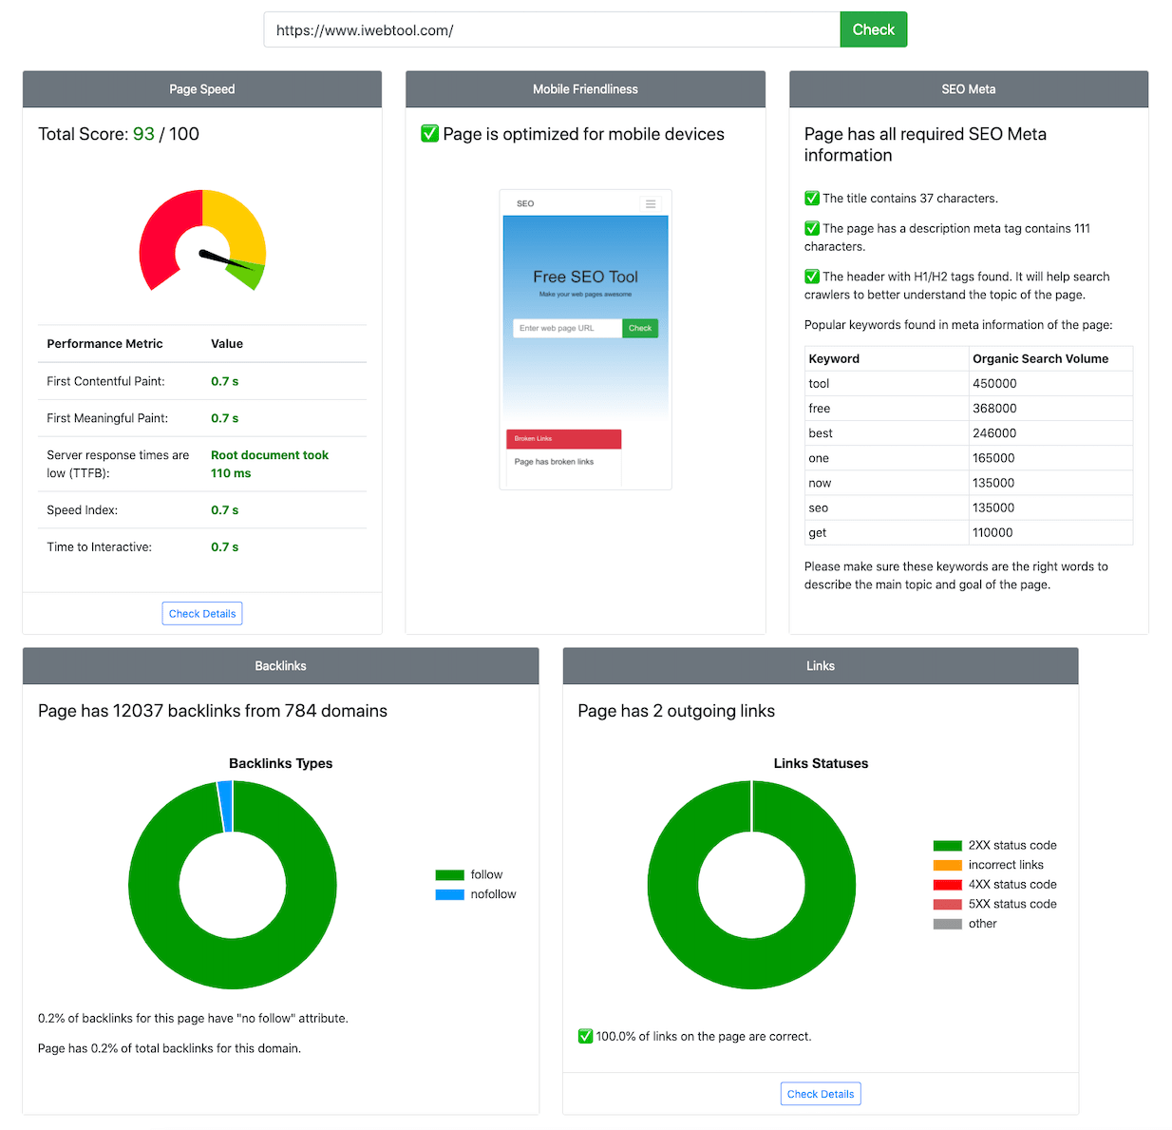

1. Все описанные в данном файле инструменты должны работать для корректных доменов/адресов веб страниц (то есть если пользователь открывает инструмент, вводит адрес домена и нажимает Enter - должен показываться корректный отчет)
2. Во всех инструментах должна работать проверка ввода пользователя, и если пользователь ввел некорректный адрес страницы, то пользователю должна показываться понятное и корректное сообщение об ошибке (чтобы можно было понять в чем проблема и изменить данные)
3. В инструменте Link Extractor должна быть возможность сохранять результаты в XLSX файл (результаты на странице должны совпадать с результатами в файле)
4. При открытии любой страницы сайта не должно быть JavaScript ошибок, и не должно быть 5хх кодов ответа от сервера.